Дистанционные задания МУДО «Сланцевская ДХШ»
1 «А» и 1 «Б» классы
Живопись: «Несложный натюрморт (серый чайник или кофейник с фруктами на зелёном фоне)» Формат А3, акварель.
Д/з: подобный натюрморт в домашних условиях.
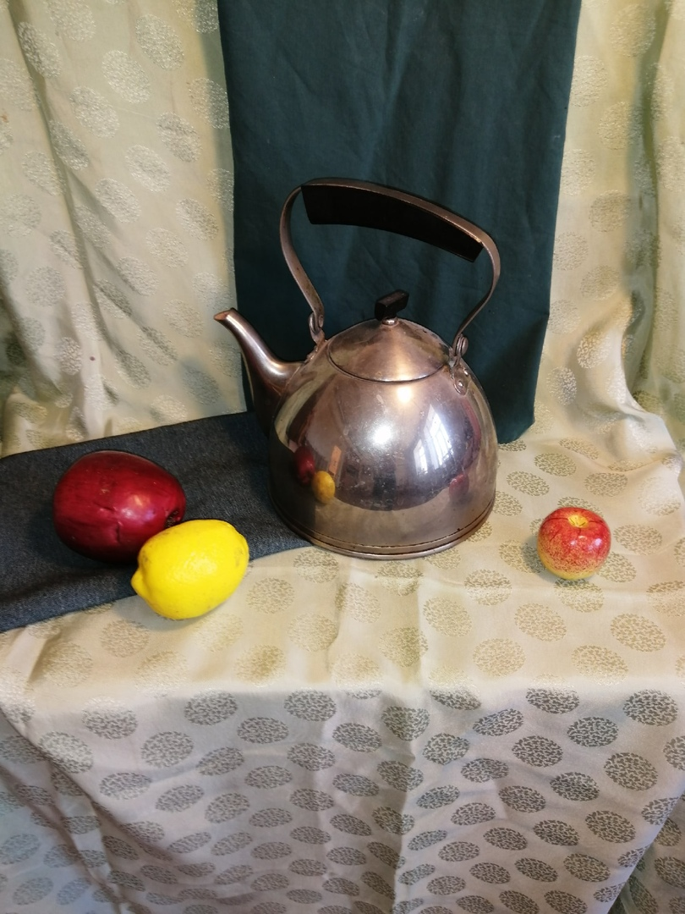

Композиция станковая: «Деревенский пейзаж» (Весенний или летний по выбору) (материал – по выбору).
Ссылки на сайты:
1). 900 картин самых известных русских художников - https://gallerix.ru/album/200-Russian
2). Пейзажи русских художников - https://mebsuta.ru/pejzazhi-russkih-hudozhnikov-10-volshebnyh-pejzazhej/
3). Коллекция Государственного Русского музея - https://rusmuseumvrm.ru/reference/classifier/genre/landscape/
Беседы об искусстве: Тема «Что такое композиция?» (письменно)
Д/з: Выполнение несложной композиции с выделением композиционного центра (работа в цвете) (свободная тема), формат А3.
Рисунок:
Рисунок предметов быта на светлом и темном фонах.
Тональная зарисовка фруктов и овощей, предметов, простых по форме и светлых по тону, на сером фоне. Выявление объема предмета и его пространственного расположения на предметной плоскости. Передача материальности. Композиция листа. Освещение верхнее боковое. Формат А4.
Материал – графитный карандаш.
Самостоятельная работа: зарисовки простых предметов с натуры
